# Zabbix环境搭建

## 1.安装VMware

* 1. 官网下载地址：<https://www.vmware.com/cn/products/workstation-pro/workstation-pro-evaluation.html>
  2. 安装步骤：

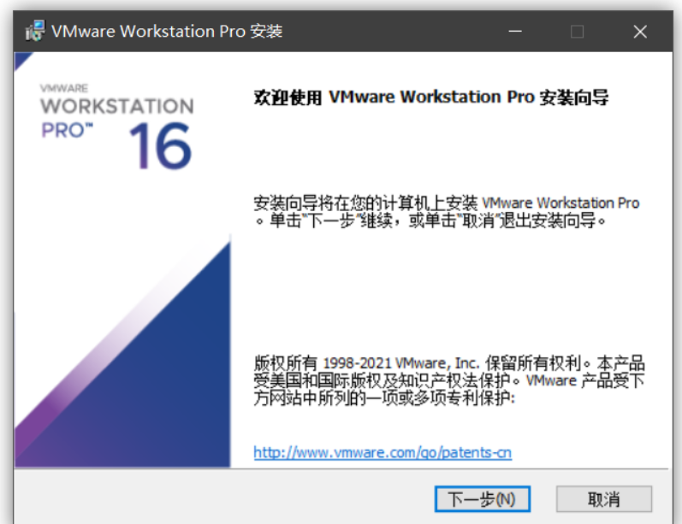

图 1.2- 1

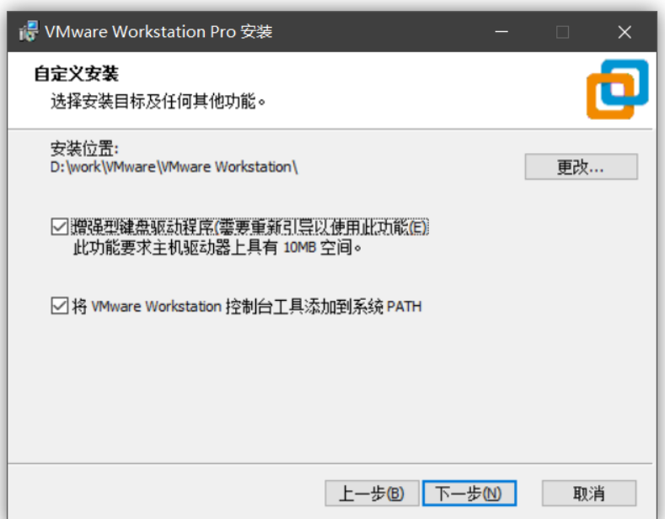

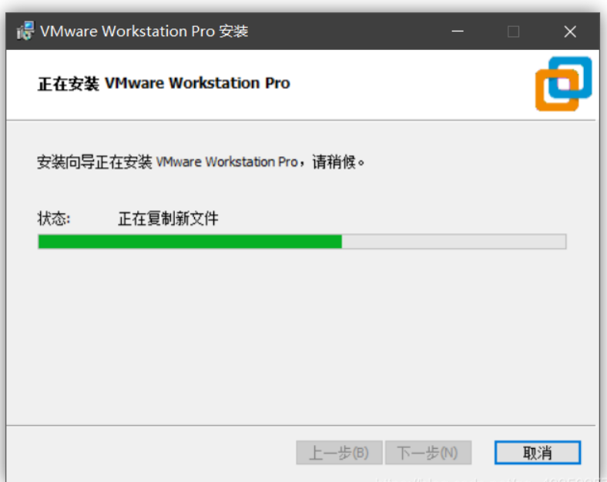图 1.2- 3

图 1.2- 2

## 2创建系统

2.1 选择典型安装，稍后安装操作系统。

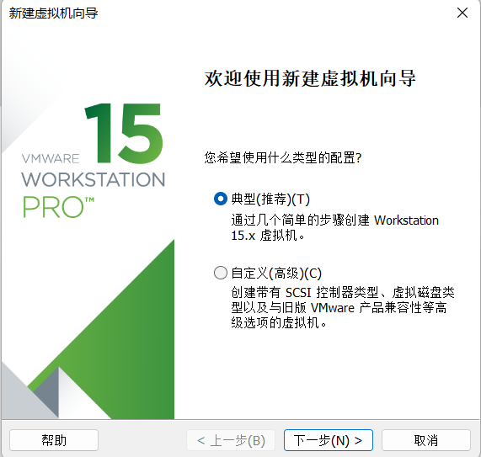 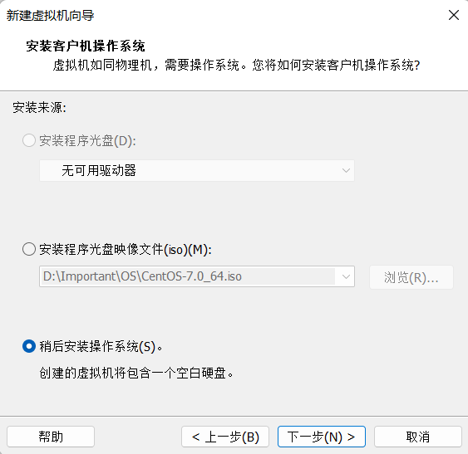

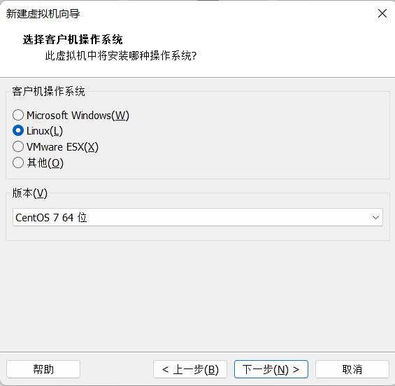 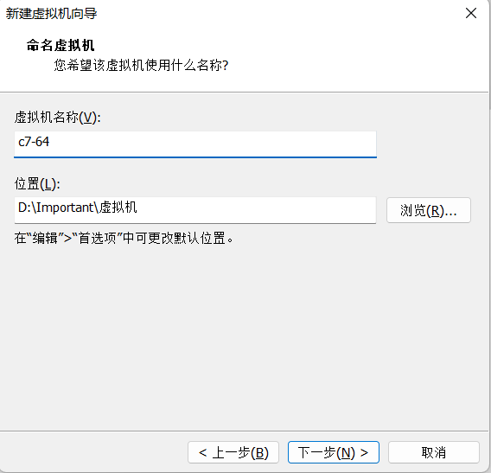

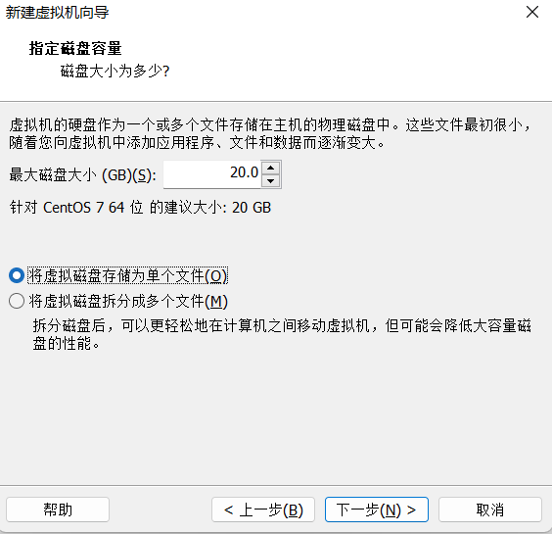 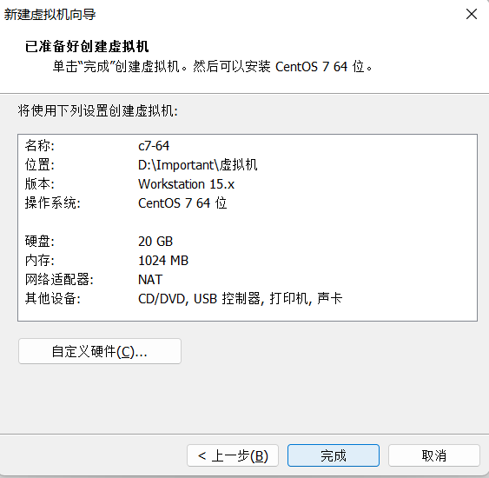

2.2 编辑虚拟机设置，调整内存，处理器，网络，ISO映像文件，然后启动选择install，选择语言，安装位置，最小安装，设置root密码。

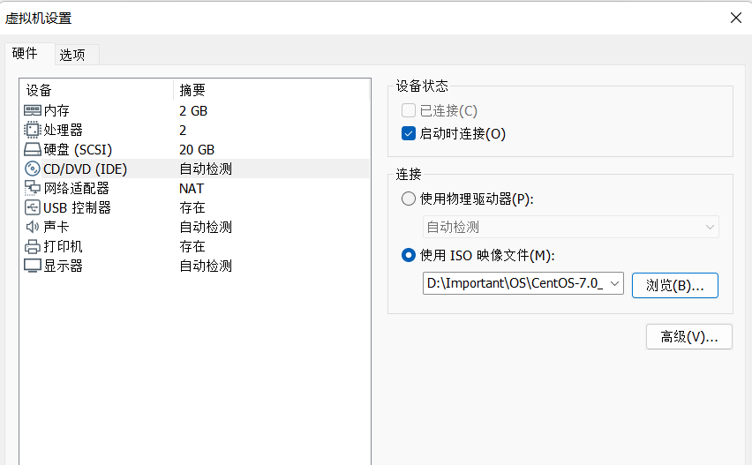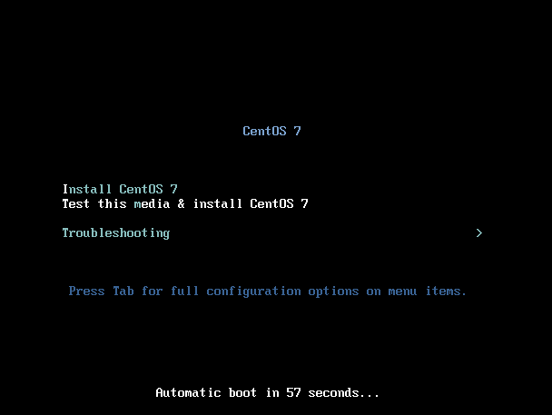

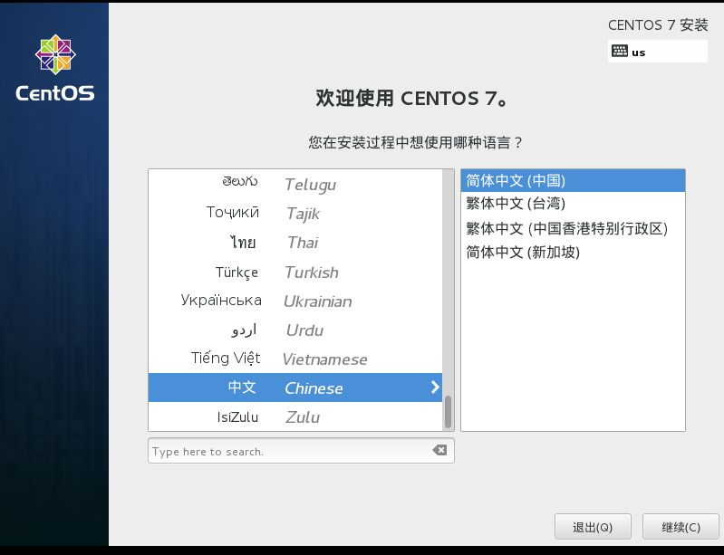 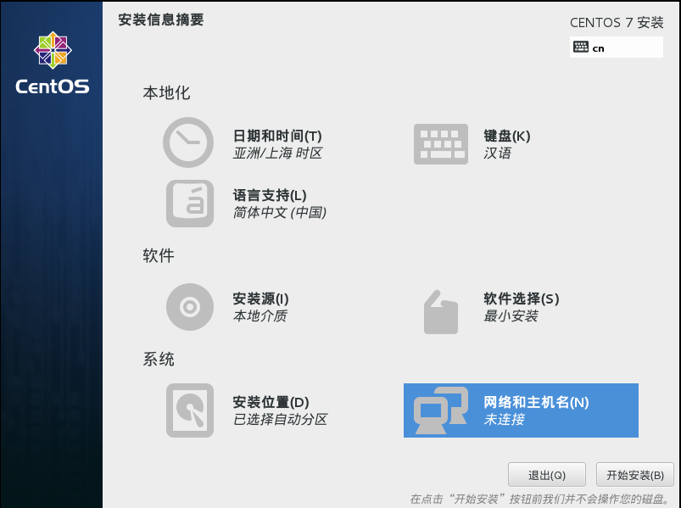

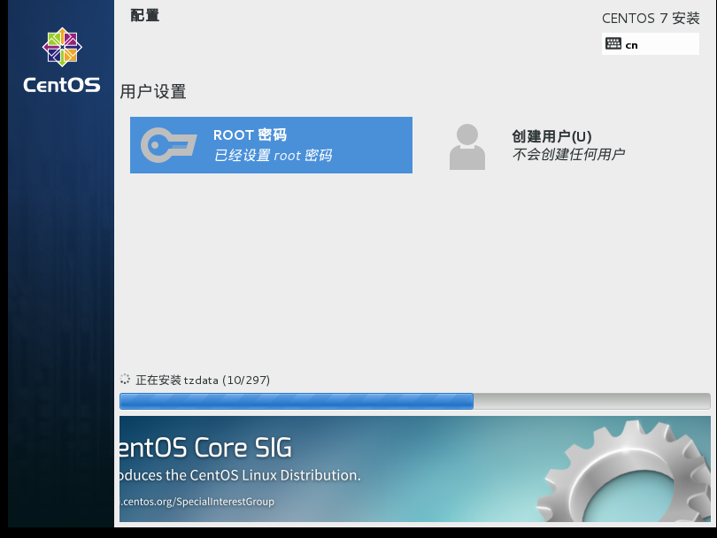

## 3 网络配置

3.1 通过ip addr 查看网卡名称

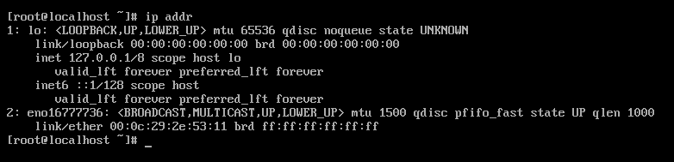

3.2 编辑网卡配置

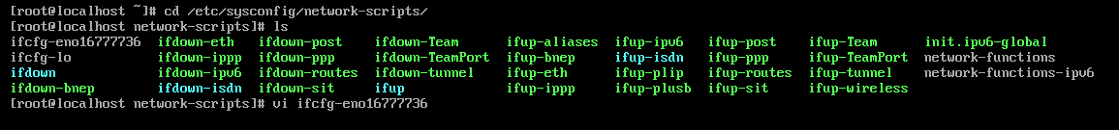

3.3 设置静态ip，和自启动，然后输入 systemctl restart network 重启网卡，用ip addr查看IP信息

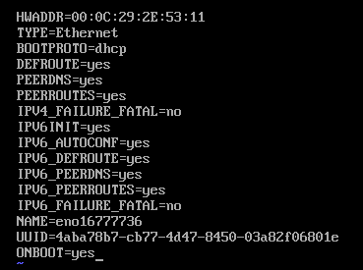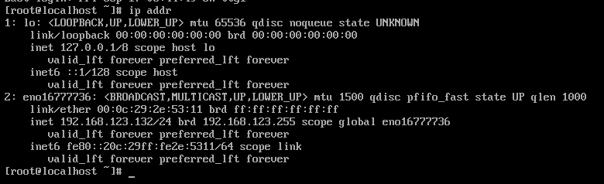

3.4 ssh远程连接

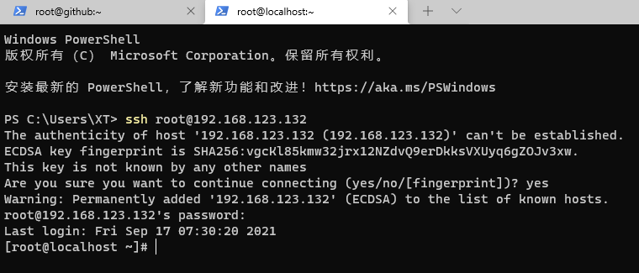

## 4. 基于Docker搭建Zabbix4.4

4.1 docker安装

**关闭防火墙：**

systemctl stop firewalld

systemctl disable firewalld

systemctl status firewalld

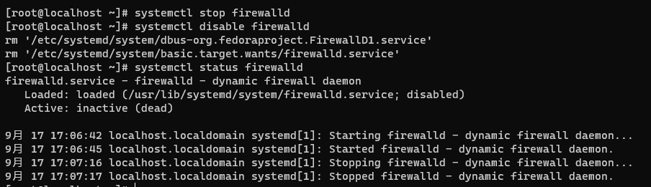

**关闭selinux：**

sed -i 's/enforcing/disabled/' /etc/selinux/config

setenforce 0



**安装依赖包：**

yum install -y yum-utils device-mapper-persistent-data lvm2

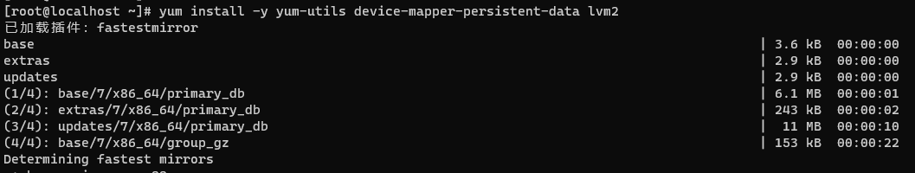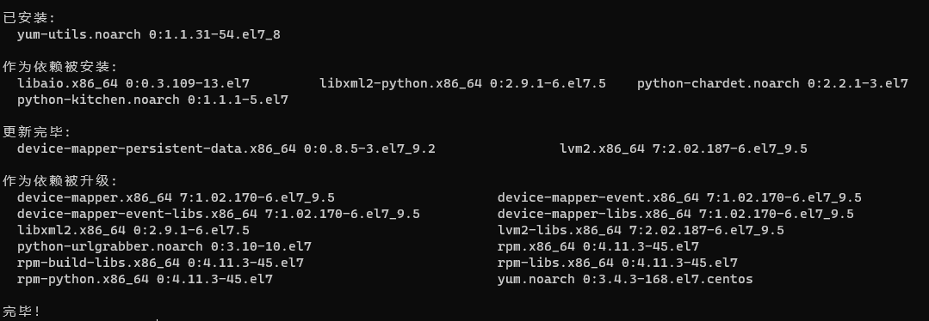

**添加docker软件包源**

yum-config-manager --add-repo <http://mirrors.aliyun.com/docker-ce/linux/centos/docker-ce.repo>



**安装docker ce**

yum install -y docker-ce

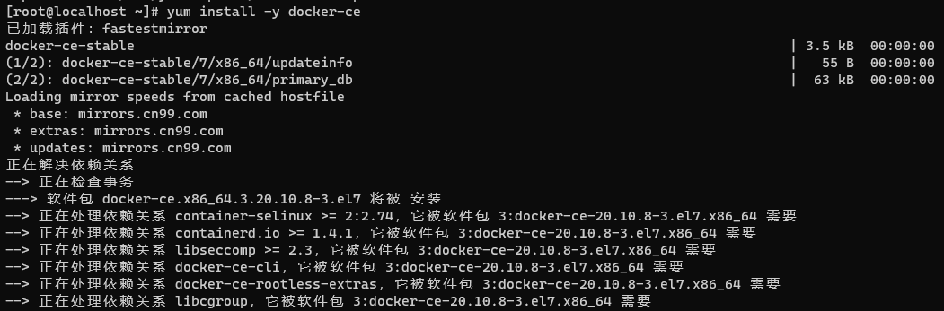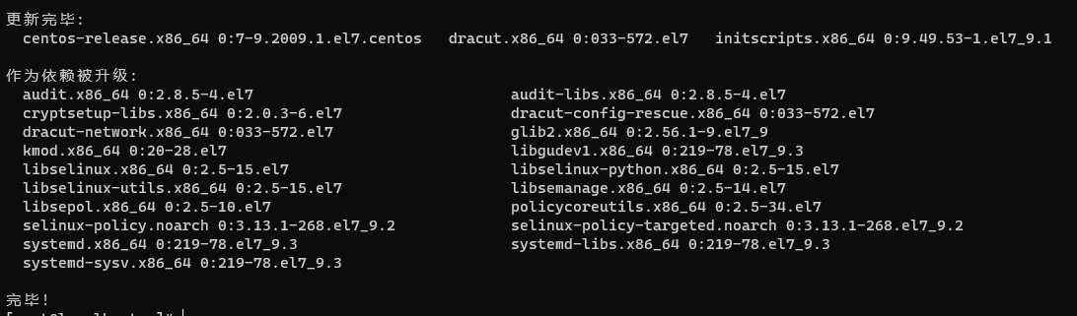

**启动Docker服务并设置开机启动**

systemctl start docker

systemctl enable docker



**配置镜像加速器并重启docker**

curl -sSL https://get.daocloud.io/daotools/set_mirror.sh | sh -s <http://f1361db2.m.daocloud.io>

systemctl restart docker

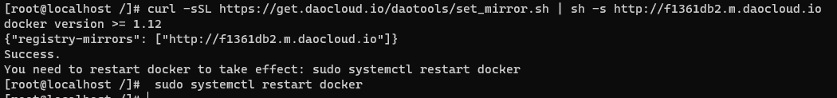

启动 Zabbix 服务

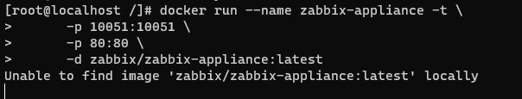



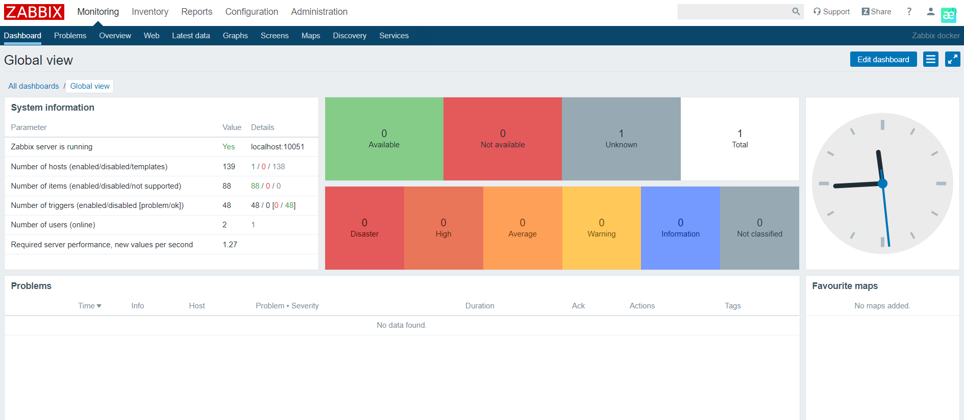

# 搭建Openfalcon

1. 安装 redis

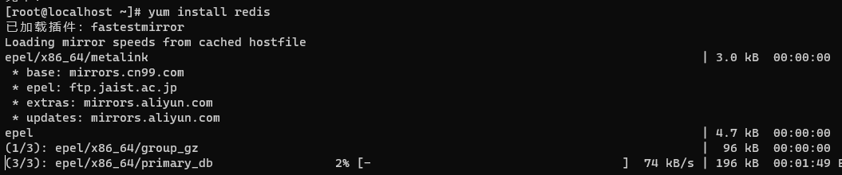

启动查看状态 设置开机启动

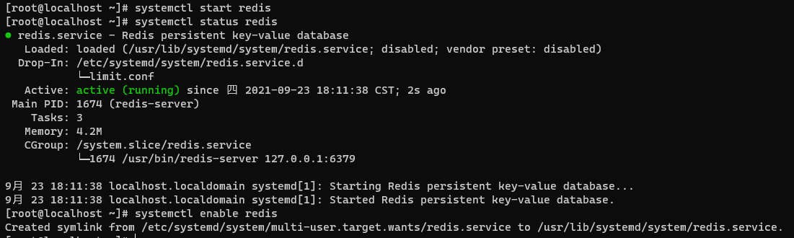

1. 安装mysql-server

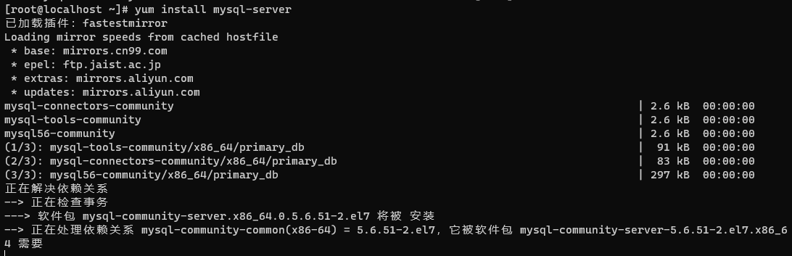

启动mysql 查看状态

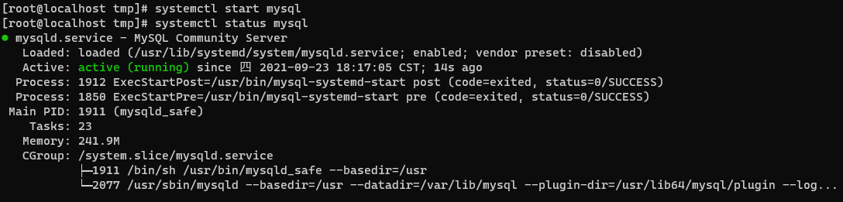

1. 初始化mysql表结构

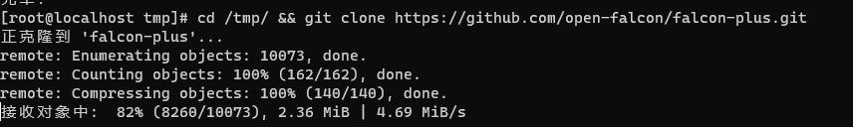

进入表结构文件



导入

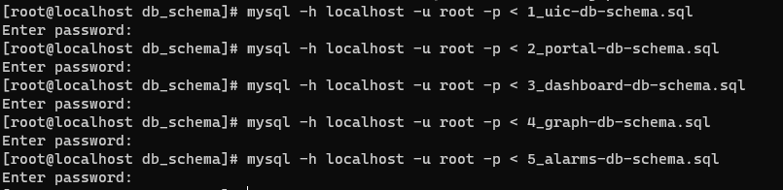

查看数据库和表

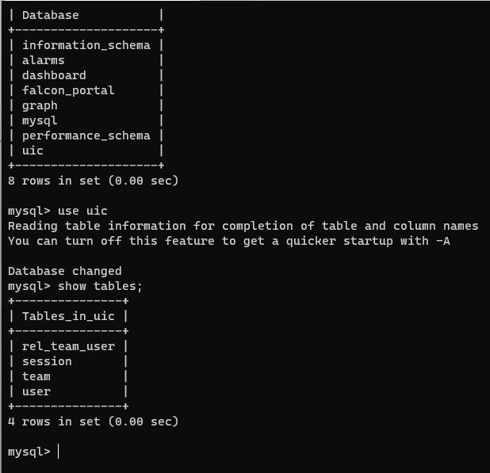

1. 从git拉取编译好的二进制版本

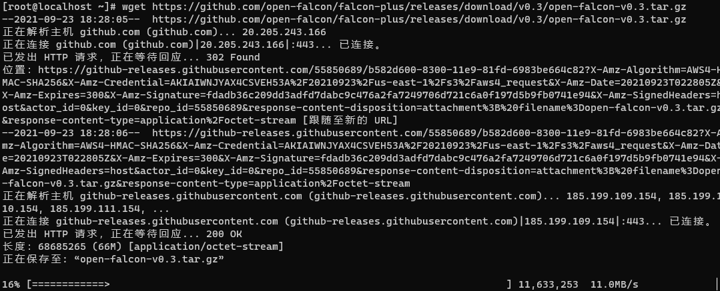

创建工作目录

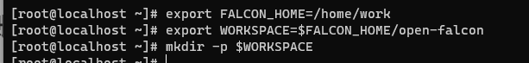

解压到工作目录

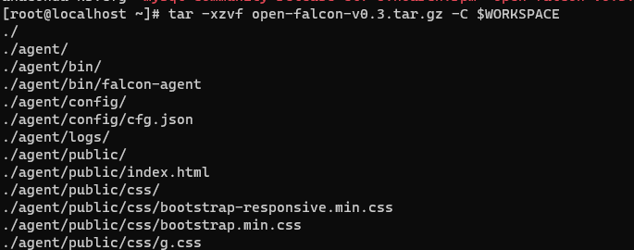

远程上启动后端服务，新建另一个远程 查看状态，进入不能启动的服务文件夹内修改配置文件

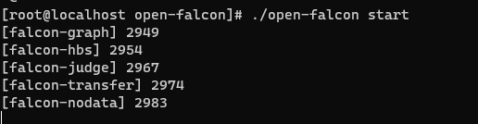

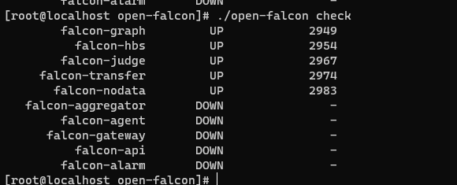

进入修改 cfg.json, 其它的一样处理

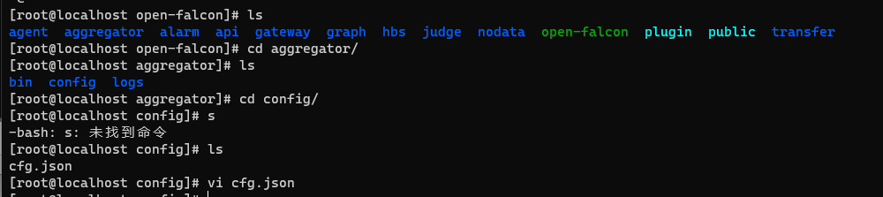

修改前：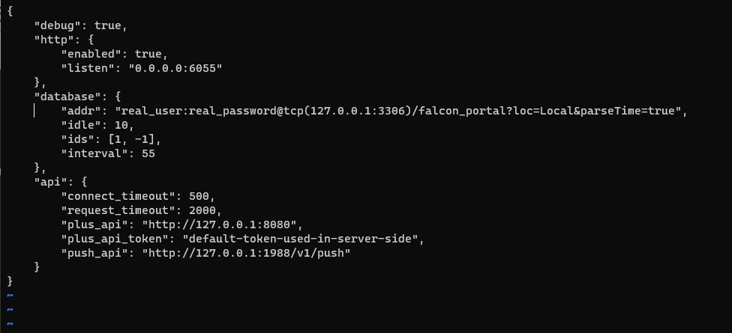

修改后：

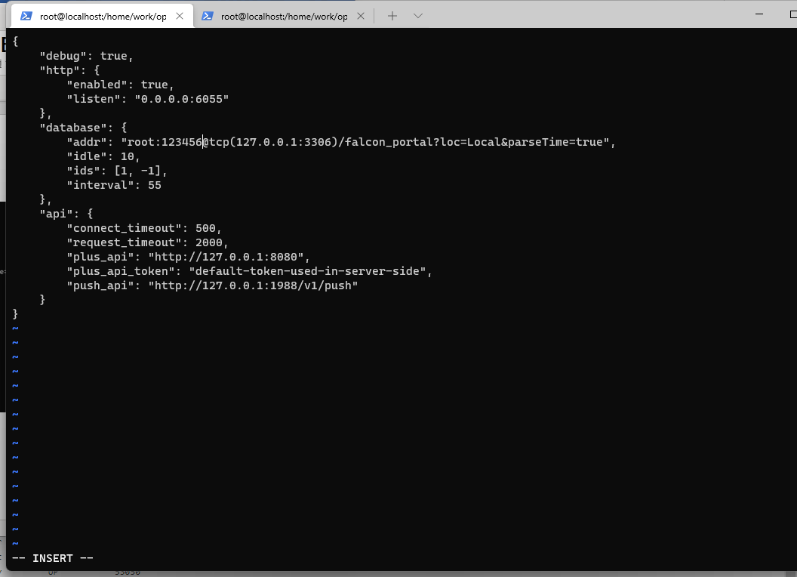

重新启动，查看状态

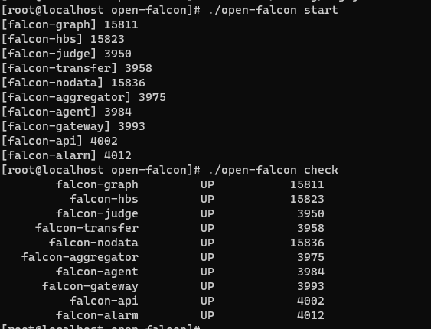

克隆前端组件代码



安装依赖包

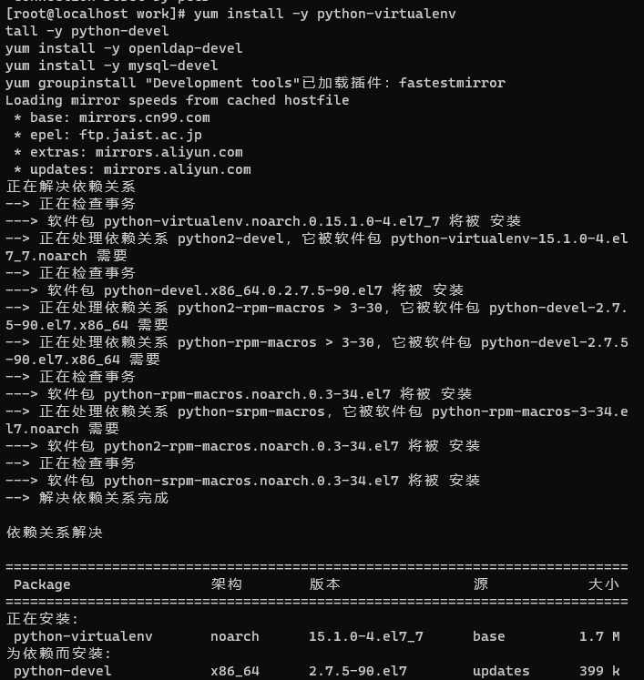

进入虚拟环境 安装requirements里的库

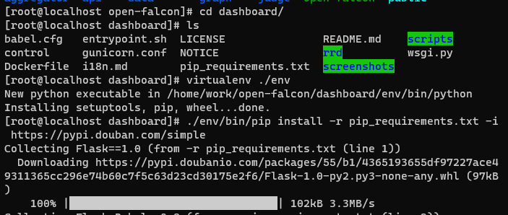

修改配置文件

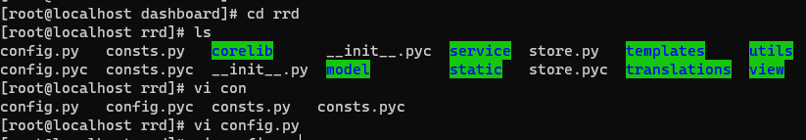

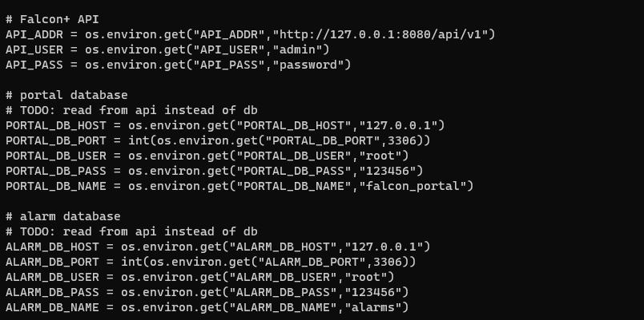

启动前端

